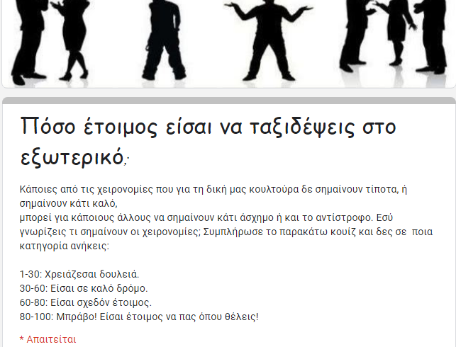
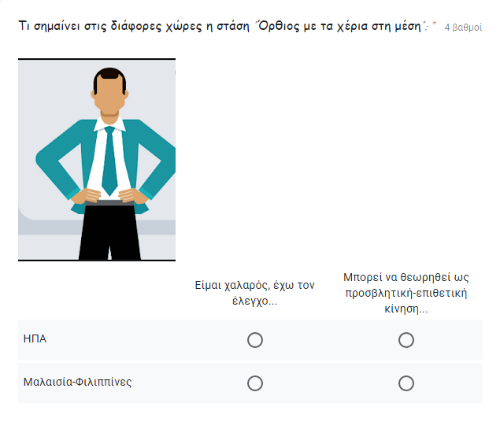
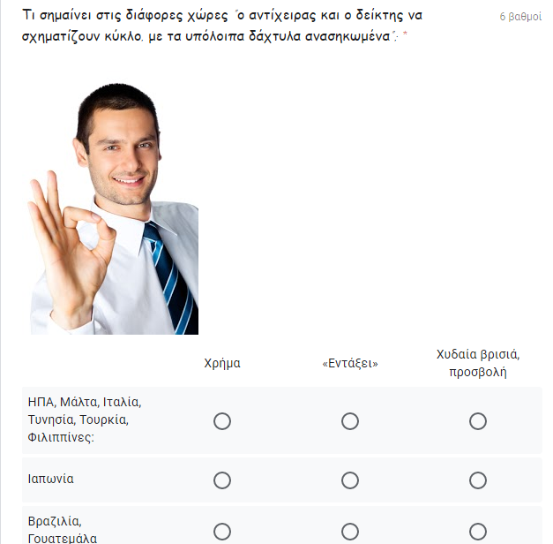
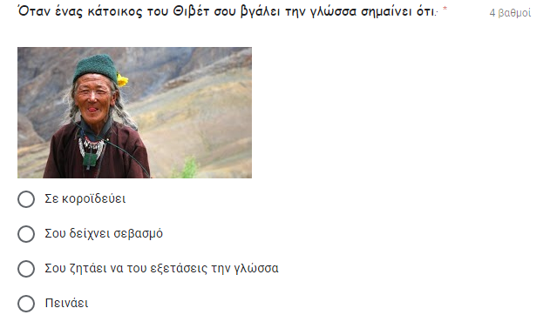
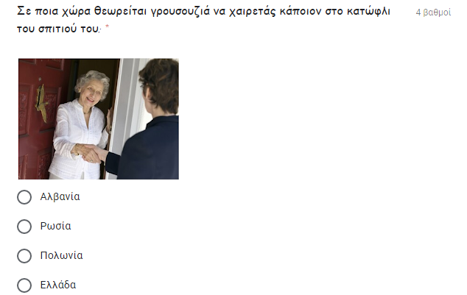
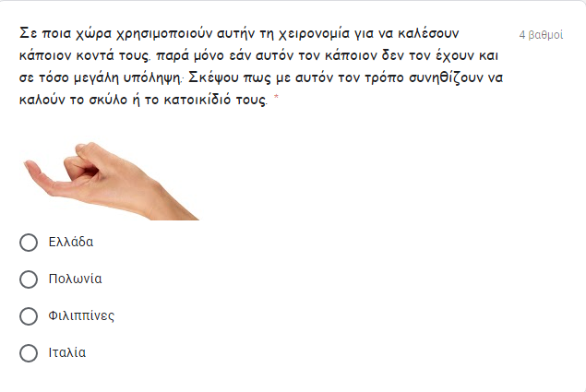
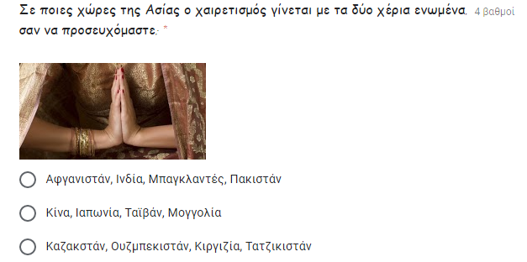
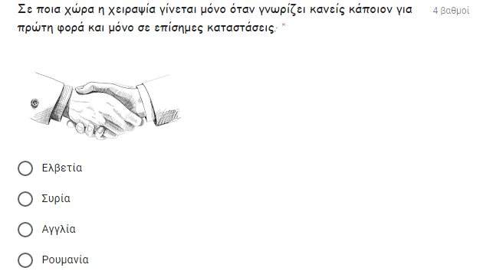
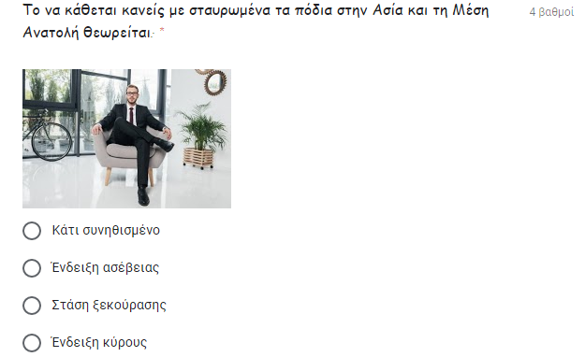
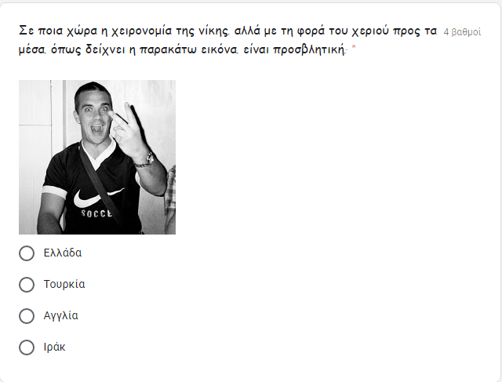
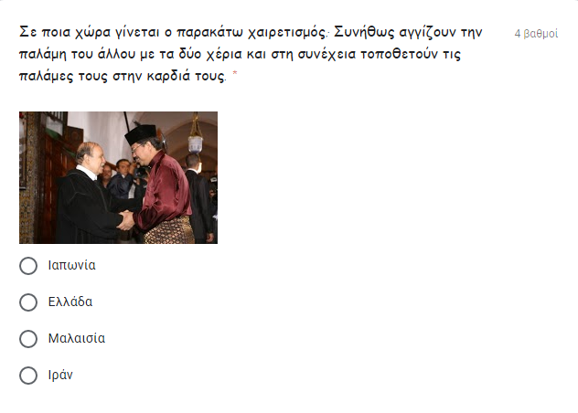
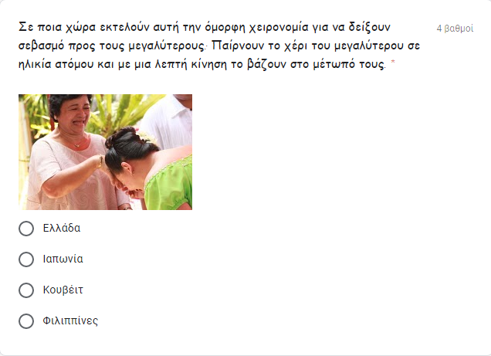
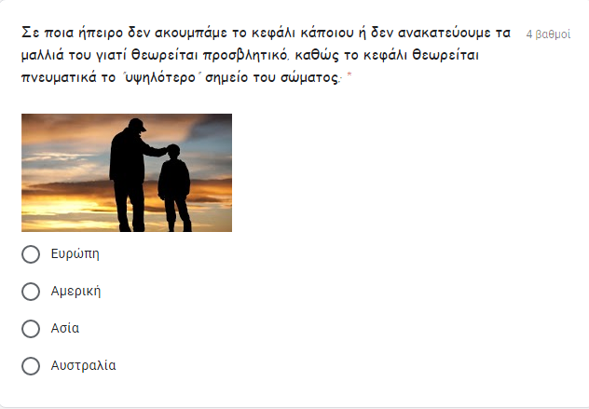
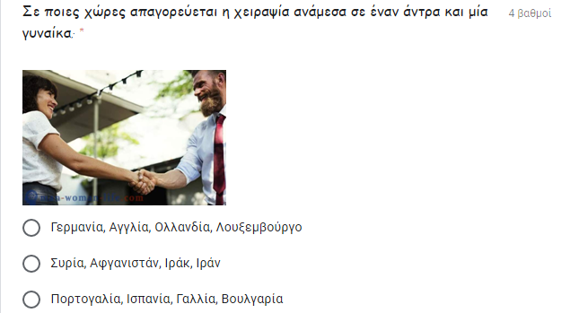
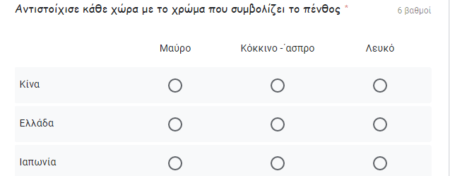
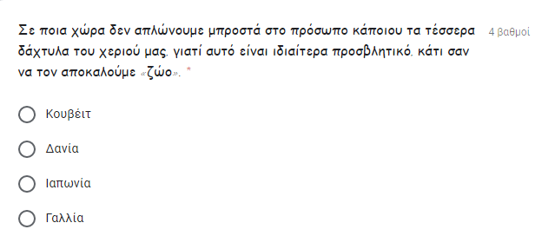
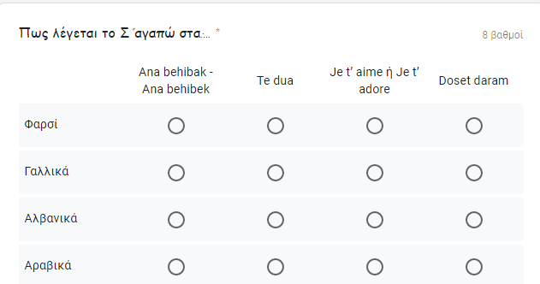
ΑΠΑΝΤΗΣΕΙΣ ΚΟΥΙΖ:
Πόσο έτοιμος είσαι να ταξιδέψεις στο εξωτερικό;

Στη Γαλλία και τη Γερμανία η παρακάτω χειρονομία σημαίνει:
το νούμερο 1
Τι σημαίνει στις διάφορες χώρες η στάση "Όρθιος με τα χέρια στη μέση";
ΗΠΑ: Είμαι χαλαρός, έχω τον έλεγχο
Μαλαισία- Φιλιππίνες: Μπορεί να θεωρηθεί έως προσβλητική κίνηση
Τι σημαίνει στις διάφορες χώρες "ο αντίχειρας και ο δείκτης να σχηματίζουν κύκλο, με τα υπόλοιπα δάχτυλα ανασηκωμένα";
«Εντάξει»: ΗΠΑ, Μάλτα, Ιταλία, Τυνησία, Τουρκία, Φιλιππίνες
Χρήμα: Ιαπωνία
Χυδαία βρισιά, προσβολή: Βραζιλία, Γουατεμάλα
Όταν ένας κάτοικος του Θιβέτ σου βγάλει την γλώσσα σημαίνει ότι:
Σου δείχνει σεβασμό
Σε ποια χώρα θεωρείται γρουσουζιά να χαιρετάς κάποιον στο κατώφλι του σπιτιού του;
Ρωσία
Σε ποια χώρα χρησιμοποιούν αυτήν τη χειρονομία για να καλέσουν κάποιον κοντά τους, παρά μόνο εάν αυτόν τον κάποιον δεν τον έχουν και σε τόσο μεγάλη υπόληψη; Σκέψου πως με αυτόν τον τρόπο συνηθίζουν να καλούν το σκύλο ή το κατοικίδιό τους.
Φιλιππίνες
Σε ποιες χώρες της Ασίας ο χαιρετισμός γίνεται με τα δύο χέρια ενωμένα, σαν να προσευχόμαστε;
Αφγανιστάν, Ινδία, Μπαγκλαντές, Πακιστάν
Σε ποια χώρα η χειραψία γίνεται μόνο όταν γνωρίζει κανείς κάποιον για πρώτη φορά και μόνο σε επίσημες καταστάσεις;
Αγγλία
Το να κάθεται κανείς με σταυρωμένα τα πόδια στην Ασία και τη Μέση Ανατολή θεωρείται:
Ένδειξη ασέβειας
Σε ποια χώρα η χειρονομία της νίκης, αλλά με τη φορά του χεριού προς τα μέσα, όπως δείχνει η παρακάτω εικόνα, είναι προσβλητική;
Αγγλία
Σε ποια χώρα γίνεται ο παρακάτω χαιρετισμός; Συνήθως αγγίζουν την παλάμη του άλλου με τα δύο χέρια και στη συνέχεια τοποθετούν τις παλάμες τους στην καρδιά τους.
Μαλαισία
Σε ποια χώρα εκτελούν αυτή την όμορφη χειρονομία για να δείξουν σεβασμό προς τους μεγαλύτερους: Παίρνουν το χέρι του μεγαλύτερου σε ηλικία ατόμου και με μια λεπτή κίνηση το βάζουν στο μέτωπό τους.
Φιλιππίνες
Σε ποια ήπειρο δεν ακουμπάμε το κεφάλι κάποιου ή δεν ανακατεύουμε τα μαλλιά του γιατί θεωρείται προσβλητικό, καθώς το κεφάλι θεωρείται πνευματικά το "υψηλότερο" σημείο του σώματος;
Ασία
Σε ποιες χώρες απαγορεύεται η χειραψία ανάμεσα σε έναν άντρα και μία γυναίκα;
Συρία, Αφγανιστάν, Ιράν, Ιράκ
Αντιστοίχισε κάθε χώρα με το χρώμα που συμβολίζει το πένθος
Κίνα: κόκκινο- άσπρο
Ελλάδα: μαύρο
Ιαπωνία: λευκό
Σε ποια χώρα δεν απλώνουμε μπροστά στο πρόσωπο κάποιου τα τέσσερα δάχτυλα του χεριού μας, γιατί αυτό είναι ιδιαίτερα προσβλητικό, κάτι σαν να τον αποκαλούμε «ζώο».
Ιαπωνία
Στη Βουλγαρία, όταν οι άνθρωποι κουνάνε το κεφάλι τους δεξιά - αριστερά, σημαίνει ότι:
Λένε ναι
Σε ποια γλώσσα η λέξη "μαρχάμπα" σημαίνει γεια;
Αραβικά
Πως λέγεται το Σ’αγαπώ στα:...
Αραβικά: Ana behibak - Ana behibek
Αλβανικά: Te dua
Γαλλικά: Je t’ aime ή Je t’ adore
Φαρσί: Doset daram
Σε ποια άλλη γλώσσα, εκτός από τα ελληνικά, υπάρχει η λέξη για το φαγητό "ντολμάς";
κουρδικά
Σε ποια άλλη γλώσσα, εκτός από τα ελληνικά, υπάρχει η λέξη "τσάντα";
αραβικά
Σε ποιες γλώσσες εκτός από τα ελληνικά υπάρχει η λέξη "σόμπα";
φαρσί, αραβικά, τουρκικά
Σε ποια γλώσσα η λέξη "Σιου κραν" σημαίνει σε ευχαριστώ;
αραβικά

Το κουίζ επιμελήθηκαν οι εκπαιδευτικοί του 8^{ου} Γυμνασίου Ιωαννίνων:
- Ντίνα Θεοχάρη
- Ελένη Μελιγγιώτη
- Καλλιόπη Σιώζου
- Βασιλική Τσέπη

